Lampiran 4
DOKUMENTASI PELAKSANAAN PENELITIAN
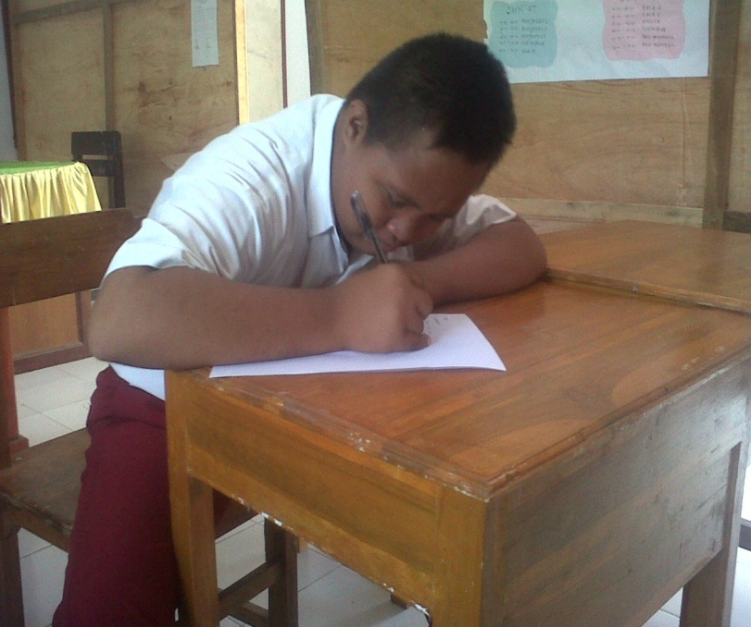
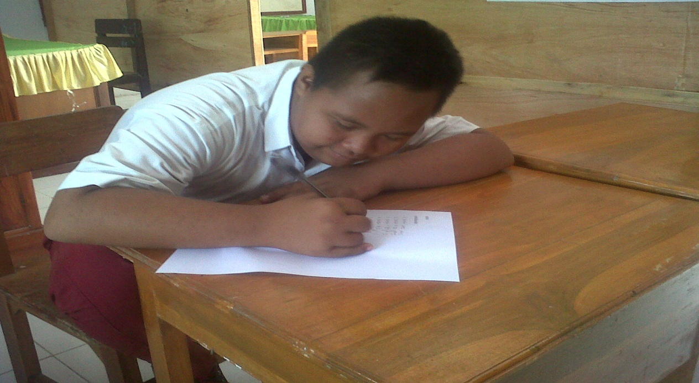
Gambar 6.1 & Gambar 6.2 Suasana Pembelajaran Sebelum Penggunaan Animasi Power-Point (Fase Baseline 1)
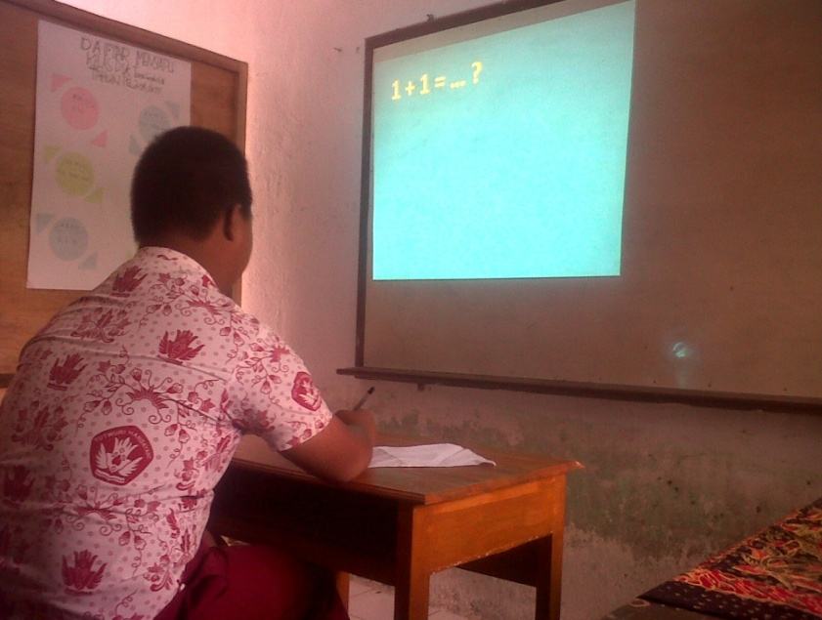
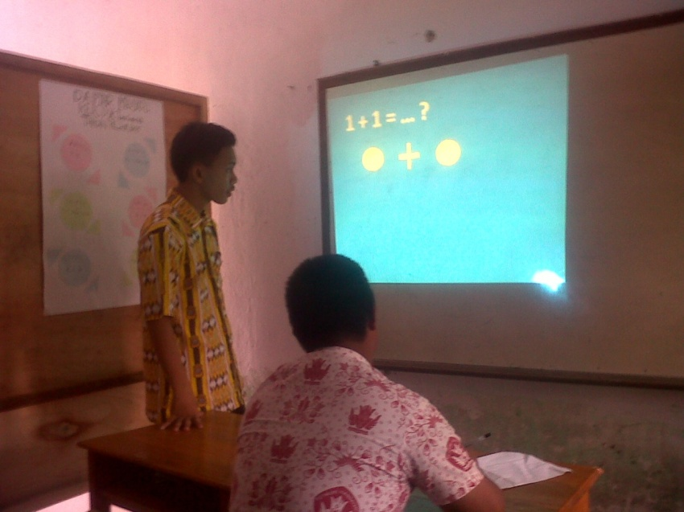
Gambar 6.3 & Gambar 6.4 Suasana Pembelajaran Dengan Menggunakan Animasi Power-Point (Fase Intervensi)

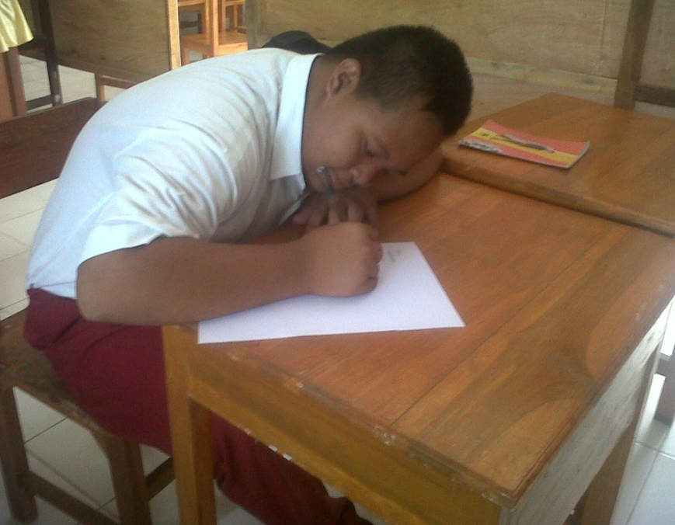
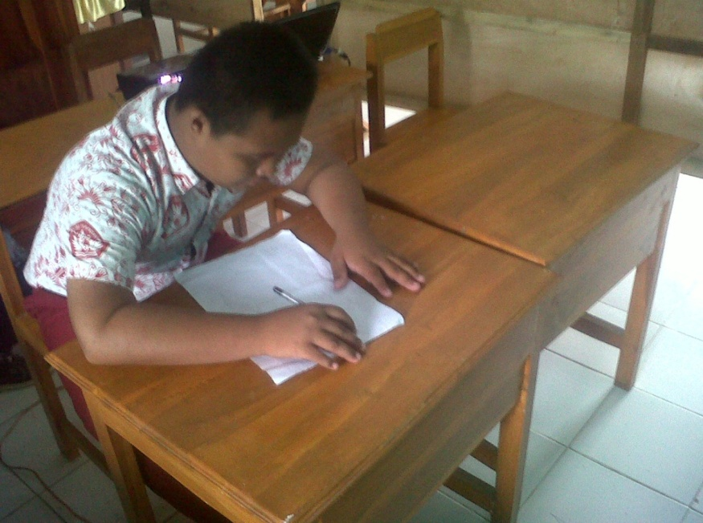
Gambar 6.5 & Gambar 6.6 Suasana Pembelajaran Setelah Penggunaan Animasi Power-Point (Fase Baseline 2)

